Risotto au poulpe et abondance
________________________________________________________________________________
Pour 4 personnes
Préparation : 10 mn
Cuisson : 5 + 18 mn

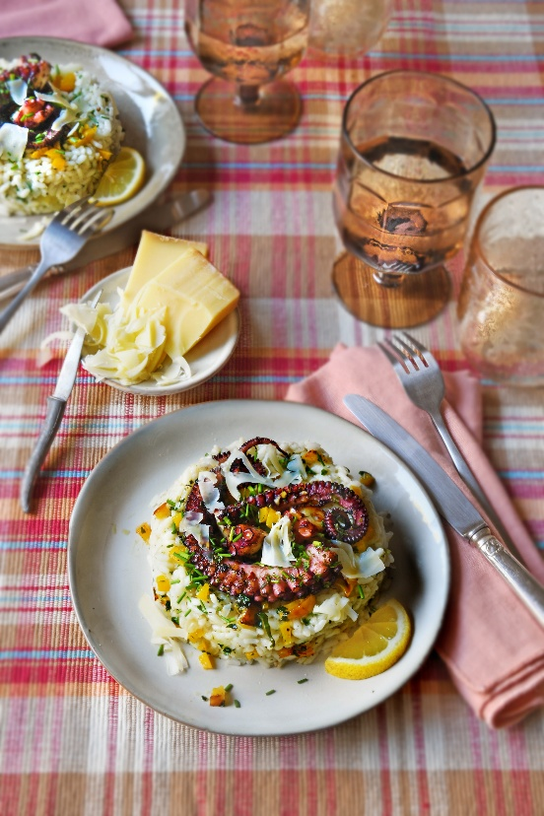

Ingrédients
600 g de poulpe cuit
320 g de riz spécial risotto
100 g d’abondance râpé
1 l d’eau
1 cube de bouillon de poisson
ou 2 cuillères à café de fumet de poisson
1 verre de vin blanc
1 blanc de poireau
1 poivron jaune
2 échalotes
3 gousses d’ail
25 g de beurre
5 branches de persil plat
Sel - Poivre

Couper en très petits morceaux les échalotes, la moitié du persil, le poivron, le poireau et l’ail. Faire fondre la moitié du beurre dans une grande poêle, puis faire revenir ces légumes à feu moyen jusqu’à ce que les échalotes deviennent translucides. Ajouter le poulpe coupé en morceaux et le faire revenir quelques minutes à feu plus vif pour qu’il soit bien doré. Enlever la moitié des morceaux de poulpe les plus gros pour la présentation et les réserver au chaud.Baisser le feu avant d’incorporer le riz, mélanger sans discontinuer avec une spatule en bois et laisser cuire 5 mn.
Dans une casserole, porter à ébullition 1 litre d’eau avec le bouillon de poisson, puis baisser le feu pour garder le bouillon au chaud.
Ajouter le vin blanc dans la poêle et mélanger jusqu’à évaporation. Ajouter progressivement, à la louche, le bouillon bien chaud à mesure que le riz l’absorbe, tout en mélangeant continuellement afin que le riz libérer son amidon. Goûter régulièrement pour vérifier la cuisson du riz (15 à 18 mn selon la variété utilisée) et rectifier l’assaisonnement en sel et poivre. Le riz doit être bien tendre.
Retirer la poêle du feu, ajouter l’abondance râpé et le reste du beurre, puis mélanger soigneusement.
Avant de servir, ajouter le reste du persil plat finement ciselé. Mélanger, répartir dans des cercles, tasser légèrement, démouler et garnir avec les morceaux de poulpe réservés.

Astuce : ajouter quelques gambas grillées pour plus de gourmandise.



Crédit photo & stylisme / Recette : Anne Kerouédan / Cniel

